Resolución del Pleno del Instituto de Transparencia, Acceso a la Información Pública y Protección de Datos Personales del Estado de México y Municipios, con domicilio en Metepec, Estado de México, a cinco de noviembre de dos mil veinticinco.

VISTOS los expedientes electrónicos formados con motivo de los recursos de revisión número 06565/INFOEM/IP/RR/2025 y 06568/INFOEM/IP/RR/2025, interpuestos por “XXXXXXXXXXXXXXXX”, en lo sucesivo la parte Recurrente, en contra de las respuestas del Ayuntamiento de Ocuilan, en lo subsecuente el Sujeto Obligado, se procede a dictar la presente resolución.

A N T E C E D E N T E S D E L A S U N T O

PRIMERO. De las Solicitudes de Información.
Con fecha veintidós de abril y trece de mayo de dos mil veinticinco, la parte Recurrente presentó a través del Sistema de Acceso a la Información Mexiquense (SAIMEX) ante El Sujeto Obligado, solicitudes de acceso a la información pública, registradas bajo los números de expedientes:
Número de solicitud | Requerimientos
00101/OCUILAN/IP/2025 | “Solicito saber la cantidad de dinero recaudado en el estacionamiento ubicado en la comunidad del Ahuehuete propiedad del ayuntamiento así como el número de boletos proporcionados a los turistas que ingresaron con sus vehículos a dicho estacionamiento los cuales deben de ir foliados y los nombres de los servidores públicos que realizaron el cobro de los boletos y el acuse de entrega a tesorería del mismo dinero.” (Sic)
00088/OCUILAN/IP/2025 | “SOLICITO SABER LA CANTIDAD DE DINERO RECAUDADO EN EL ESTACIONAMIENTO UBICADO EN LA COMUNIDAD DEL AHUEHUETE PROPIEDAD DEL AYUNTAMIENTO, ASI COMO EL NUMERO DE BOLETOS PROPORCIONADOS A LOS TURISTAS QUE INGRESARON CON SUS VEHICULOS A DICHO ESTACIONAMIENTO, LOS CUALES DEBEN DE IR FOLIADOS, Y LOS NOMBRES DE LOS SERVIDORES PUBLICOS QUE REALIZARON EL COBRO DE LOS BOLETOS, Y EL ACUSE DE ENTREGA A TESORERIA DEL MISMO DINERO.” (Sic)
Modalidad de entrega: A través del SAIMEX.

SEGUNDO. De la prórroga.
En fecha catorce de mayo de dos mil veinticinco el Sujeto Obligado en el recurso de revisión número 06568/INFOEM/IP/RR/2025, notificó a la parte Recurrente la aprobación de una prórroga, sin embargo, no se adjuntó el Acta del Comité, tal como se transcribe:
“Con fundamento en el artículo 163 de la Ley de Transparencia y Acceso a la Información Pública del Estado de México y Municipios, se le hace de su conocimiento que el plazo de 15 días hábiles para atender su solicitud de información ha sido prorrogado por 7 días en virtud de las siguientes razones:
SE APRUEBA LA PRORROGA
MTRA MARÍA DEL CARMEN IBARRA LARA
Responsable de la Unidad de Transparencia” (Sic)

TERCERO. De las respuestas o entrega de la información.
De las constancias que obran en los expedientes electrónicos, se advierte que el día veintitrés de mayo y tres de junio de dos mil veinticinco, el Sujeto Obligado dio respuestas a las solicitudes de información en los siguientes términos:

“Se ingresa acta en formato PDF para dar respuesta a la presente solicitud“(Sic).

Adicionalmente, el Sujeto Obligado adjuntó los archivos electrónicos denominados “Acta Solicitud 101.pdf” y “acta solicitud 88.pdf” mismos que no se reproducen por ser del conocimiento de las partes, sin embargo, serán materia de estudio en el considerando respectivo.

CUARTO. De los recursos de revisión.
Inconforme con las respuestas notificadas por El Sujeto Obligado, el Recurrente interpuso recursos de revisión, en fechas cuatro de junio de dos mil veinticinco, los cuales fueron registrados en el sistema electrónico con los expediente números:
RECURSOS DE REVISIÓN
06565/INFOEM/IP/RR/2025 | Acto impugnado  “Información negada, cuando la misma debe ser pública.” (sic)  Razones o motivos de inconformidad  “La información debe ser pública, la administración en conjunto la titular de mercados y el Regidor Angel, están ocultando la información.” (Sic)
06568/INFOEM/IP/RR/2025 | Acto impugnado  “Información negada.” (sic)  Razones o motivos de inconformidad  “Negativa de proporcionar la información.” (Sic)

QUINTO. Del turno y admisión del recurso de revisión.
Los medios de impugnación fueron turnados a los Comisionados José Martínez Vilchis y María del Rosario Mejía Ayala, por medio del sistema electrónico SAIMEX, en términos del artículo 185, fracción I, de la Ley de Transparencia y Acceso a la información Pública del Estado de México y Municipios, de los cuales recayeron acuerdos de admisión en fechas diez de junio de dos mil veinticinco, determinándose en ellos, un plazo de siete días para que las partes manifestaran lo que a su derecho corresponda en términos del numeral ya citado.

SEXTO. De la etapa de instrucción.
De las constancias que obran en el expediente electrónico del SAIMEX, se advierte que el Sujeto Obligado rindió su informe justificado en fecha siete de julio de dos mil veinticinco, por medio del archivo electrónico “acta solicitud 88 (3).pdf”, mismo que fue puesto a la vista del Recurrente en fecha dos de octubre de dos mil veinticinco.

Así mismo, se aprecia que no se llevaron a cabo audiencias durante la sustanciación del recurso de revisión, ni se ofrecieron pruebas por parte del Recurrente; todo lo anterior en términos de los artículos 185 fracciones II y IV, y 195 de la Ley de Transparencia y Acceso a la Información Pública del Estado de México y Municipios.

SÉPTIMO. De la Acumulación
Posteriormente mediante acuerdo de fecha 18 de junio de 2025, se determinó acumular los recursos de revisión en estudio, ya que existe identidad del solicitante, del Sujeto Obligado y similitud de causas y objeto de solicitud. Lo anterior de conformidad con lo dispuesto en el artículo 195, de la Ley de Transparencia y Acceso a la información Pública del Estado de México y Municipios, y con el artículo 18 del Código de Procedimientos Administrativos del Estado de México, los cuales establecen respectivamente:

“Artículo 195. En la tramitación del recurso de revisión se aplicarán supletoriamente las disposiciones contenidas en el Código de Procedimientos Administrativos del Estado de México.”
“Artículo 18. La autoridad administrativa o el Tribunal acordarán la acumulación de los expedientes del procedimiento y proceso administrativo que ante ellos se sigan, de oficio o a petición de parte, cuando las partes o los actos administrativos sean iguales, se trate de actos conexos o resulte conveniente el trámite unificado de los asuntos, para evitar la emisión de resoluciones contradictorias. La misma regla se aplicará, en lo conducente, para la separación de los expedientes.”

OCTAVO. De la ampliación del término para resolver.
De las constancias que integran el expediente electrónico, se advierte que han transcurrido los términos de Ley, para la emisión de la resolución en el presente recurso de revisión, por lo que en fecha veinte de agosto de dos mil veinticinco, se notificó a las partes el acuerdo por el que se ordena ampliar el plazo para la emisión de la resolución, en términos del artículo 181 párrafo tercero de la Ley de Transparencia y Acceso a la Información Pública del Estado de México y Municipios, ordenándose turnar los expedientes a la resolución que en derecho proceda.

NOVENO. Del Cierre de Instrucción.
Por lo que una vez transcurrido el periodo otorgado a las partes de siete días hábiles para realizar sus manifestaciones en el acuerdo de admisión, y no habiendo prueba pendiente por desahogar, ni que documentos que integrar al expediente electrónico, se decretó el cierre de instrucción en fecha catorce de octubre de dos mil veinticinco, en términos del artículo 185 fracción VI de la Ley de Transparencia y Acceso a la Información Pública del Estado de México y Municipios, ordenándose turnar el expediente a la resolución que en derecho proceda.

CONSIDERANDO

PRIMERO. De la competencia.
Este Instituto de Transparencia, Acceso a la Información Pública y Protección de Datos Personales del Estado de México y Municipios es competente para conocer y resolver el presente Recurso de Revisión, conforme a lo dispuesto en el artículo 5o párrafos trigésimo tercero, trigésimo noveno, cuadragésimo y cuadragésimo primero, fracción VIII de la Constitución Política del Estado Libre y Soberano de México; ordinal 2, fracción II, 13, 29, 36, fracciones I y II, 176, 178, 179, 181 párrafo tercero y 185 de la Ley de Transparencia y Acceso a la Información Pública del Estado de México y Municipios; y 9, fracciones I y XXIII y 11 del Reglamento Interior del Instituto de Transparencia, Acceso a la Información Pública y Protección de Datos Personales del Estado de México y Municipios.

SEGUNDO. Sobre los alcances del recurso de revisión.
Derivado de la impugnación realizada, es preciso e importante señalar que el recurso de revisión inmerso en la Ley de Transparencia vigente en la entidad, tiene el fin y alcance que señalan los numerales 176, 179, 181 párrafo cuarto, 194 y 195 y demás aplicables de la Ley de Transparencia y Acceso a la Información Pública del Estado de México y Municipios vigente, el cual será analizado conforme a las actuaciones que obren en el expediente electrónico, con la finalidad de reparar cualquier posible afectación al derecho de acceso a la información pública y garantizando el principio rector de máxima publicidad.

TERCERO. De las causas de improcedencia.
En el procedimiento de acceso a la información y de los medios de impugnación de la materia, se advierten diversos supuestos de procedibilidad, los cuales deben estudiarse con la finalidad de dar cumplimiento a los principios de legalidad y objetividad inmersos en el artículo 9 de Ley de Transparencia y Acceso a la Información Pública del Estado de México y Municipios, en correlación con la seguridad jurídica que debe generar lo actuado ante este Organismo garante.
Siendo facultad de este Órgano entrar al estudio de las causas de improcedencia que hagan valer las partes o que se adviertan de oficio por este Resolutor y por ende objeto de análisis previo al estudio de fondo del asunto, en los presupuestos procesales sobre el inicio o trámite de un proceso, generando eficacia jurídica en las resoluciones, máxime que se trata de una figura procesal adoptada en la ley de la materia, la cual impide su estudio y resolución cuando una vez admitido el recurso de revisión se advierta una causa de improcedencia que permita sobreseer el recurso de revisión, sin estudiar el fondo del asunto; circunstancias anteriores que no son incompatibles con el derecho de acceso a la justicia, ya que éste no se coarta por regular causas de improcedencia y sobreseimiento con tales fines. Así las cosas, del análisis de los expedientes electrónicos no se advierte ninguna causa de improcedencia que se actualice ni mucho menos alguna hecha valer por alguna de las partes, procediendo al estudio del fondo del asunto, en los siguientes términos.

CUARTO. Estudio y resolución del asunto
El análisis y resolución del presente recurso, se funda en el contenido íntegro de las actuaciones que obran en el expediente electrónico, para así estar en posibilidad este Órgano Colegiado de dictar el fallo correspondiente conforme a derecho, tomando en consideración los elementos aportados por las partes y respetando en todo momento al principio de máxima publicidad consagrado en nuestra Constitución Federal, Local y demás leyes aplicables en la materia, así como en los tratados internacionales en los que el Estado Mexicano sea parte, en concordancia con el párrafo tercero del artículo 1 de la Constitución Federal y el diverso 8 de la Ley de Transparencia local.

Ahora bien, el artículo 179 de la Ley de Transparencia establece las causales para la procedencia del recurso de revisión, tal como se transcribe:
Artículo 179. El recurso de revisión es un medio de protección que la Ley otorga a los particulares, para hacer valer su derecho de acceso a la información pública, y procederá en contra de las siguientes causas:
- La negativa a la información solicitada;
- La clasificación de la información;
- La declaración de inexistencia de la información;
- La declaración de incompetencia por el sujeto obligado;
- La entrega de información incompleta;
- La entrega de información que no corresponda con lo solicitado;
- La falta de respuesta a una solicitud de acceso a la información;
- La notificación, entrega o puesta a disposición de información en una modalidad o formato distinto al solicitado;
- La entrega o puesta a disposición de información en un formato incomprensible y/o no accesible para el solicitante;
- Los costos o tiempos de entrega de la información;
- La falta de trámite a una solicitud;
- La negativa a permitir la consulta directa de la información;
- La falta, deficiencia o insuficiencia de la fundamentación y/o motivación en la respuesta; y
- La orientación a un trámite específico.
La respuesta que den los sujetos obligados derivada de la resolución a un recurso de revisión que proceda por las causales señaladas en las fracciones IV, VII, IX, X, XI y XII es susceptible de ser impugnada de nueva cuenta, mediante recurso de revisión, ante el Instituto.

Bajo estas líneas argumentativas, al retomar y delimitar los requerimientos del ahora Recurrente, de manera objetiva se precisa que requiere la siguiente información:

- Cantidad de dinero recaudado en el estacionamiento ubicado en la comunidad del Ahuehuete propiedad del ayuntamiento
- Número de boletos proporcionados a los turistas que ingresaron con sus vehículos a dicho estacionamiento los cuales deben de ir foliados
- Nombres de los servidores públicos que realizaron el cobro de los boletos
- Acuse de entrega a tesorería del mismo dinero.

Ahora bien, ya que no fue delimitado un parámetro de inicio y conclusión de búsqueda de la información. En este tenor, debe de ser fijado del periodo comprendido del trece de mayo de dos mil veinticuatro al trece de mayo de dos mil veinticinco. Robustece lo anterior el criterio 3/19 emitido por el entonces Instituto Nacional de Transparencia, Acceso a la Información y Protección de Datos Personales, que dispone a la literalidad lo siguiente:
“PERIODO DE BÚSQUEDA DE LA INFORMACIÓN.
En el supuesto de que el particular no haya señalado el periodo respecto del cual requiere la información, o bien, de la solicitud presentada no se adviertan elementos que permitan identificarlo, deberá considerarse, para efectos de la búsqueda de la información, que el requerimiento se refiere al año inmediato anterior, contado a partir de la fecha en que se presentó la solicitud.
Resoluciones
RRA 0022/17. Instituto Mexicano de la Propiedad Industrial. 16 de febrero de 2017. Por unanimidad. Comisionado Ponente Francisco Javier Acuña Llamas.
http://consultas.ifai.org.mx/descargar.php?r=./pdf/resoluciones/2017/&a=RRA%2022.pdf
RRA 2536/17. Secretaría de Gobernación. 07 de junio de 2017. Por unanimidad. Comisionada Ponente Areli Cano Guadiana.
http://consultas.ifai.org.mx/descargar.php?r=./pdf/resoluciones/2017/&a=RRA%202536.pdf
RRA 3482/17. Secretaría de Comunicaciones y Transportes. 02 de agosto de 2017. Por unanimidad. Comisionado Ponente Oscar Mauricio Guerra Ford.
http://consultas.ifai.org.mx/descargar.php?r=./pdf/resoluciones/2017/&a=RRA%203482.pdf” [Sic]

De conformidad con las constancias que obran en el expediente electrónico, se observa que el Sujeto Obligado dio respuesta por medio del sistema SAIMEX, a las solicitudes de información a través de los archivos electrónicos:
Número de solicitud | Respuesta
00101/OCUILAN/IP/2025 | Acta Solicitud 101.pdf: contiene el Acta de la Sexta Sesión Extraordinaria del Comité de Transparencia en la que se aprobó la reserva de la información por un periodo de 03 años.  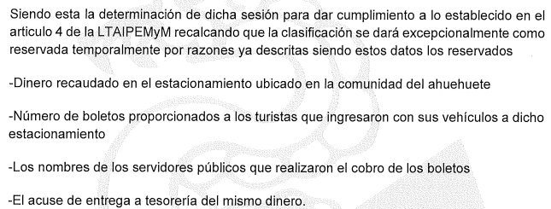
00088/OCUILAN/IP/2025 | acta solicitud 88.pdf: contiene el Acta de la Cuarta Sesión Extraordinaria del Comité de Transparencia en la que se aprobó la reserva de la información por un periodo de 03 años.  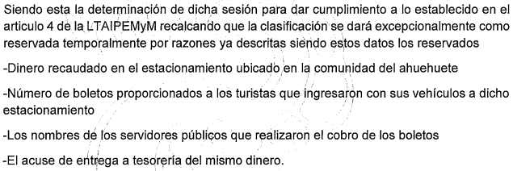

Es así como, derivado de las respuestas emitidas por El Sujeto Obligado, el Recurrente, interpuso los recursos de revisión, señalando sustancialmente como sus razones o motivos de inconformidad, lo siguiente: “Negativa de proporcionar la información.” (Sic).

De las constancias que obran en el expediente electrónico del SAIMEX, se advierte que el Sujeto Obligado rindió su informe justificado en el recurso de revisión número 06568/INFOEM/IP/RR/2025, por medio del archivo electrónico denominado “acta solicitud 88 (3).pdf”, en el refiere ratifica su respuesta.

Este Instituto resalta que, si bien, por regla general, toda la información generada, obtenida, adquirida, transformada, administrada o en posesión de los sujetos obligados es pública, debemos considerar que también hay excepciones, es decir, que se trate de información clasificada (confidencial o reservada), en cuyo caso, se restringirá, excepcionalmente, el acceso conforme a lo señalado en la ley en la materia; entendiendo a esta información, de conformidad con el artículo 3, fracciones XXI, XXIII y XXIV de la Ley de Transparencia y Acceso a la Información Pública del Estado de México y Municipios, de la siguiente manera:
- Información confidencial: Se considera como información confidencial los secretos bancario, fiduciario, industrial, comercial, fiscal, bursátil y postal, cuya titularidad corresponda a particulares, sujetos de derecho internacional o a sujetos obligados cuando no involucren el ejercicio de recursos públicos.
- Información privada: La contenida en documentos públicos o privados que refiera a la vida privada y/o los datos personales, que no son de acceso público.
- Información reservada: La clasificada con este carácter de manera temporal por las disposiciones de esta Ley, cuya divulgación puede causar daño en términos de lo establecido por esta Ley.

En resumen, se determina que, excepcionalmente, la información pública, podrá ser clasificada como reservada temporalmente por razones de interés público, en los términos de las causas legítimas y estrictamente necesarias previstas por la Ley de Transparencia; así como confidencial, tratándose principalmente de aquella que refiera a la información privada y datos personales concernientes a una persona física.

En virtud de lo anterior, se desprende que los Acuerdos de Reserva deberán de cumplir parámetros de forma y fondo, los cuales se abordan a continuación:
 | Cumplió: | Contenido
Número de folio de la solicitud | Sí | 
Referencia de la información solicitada | Sí |   
Causal aplicable del artículo 113 de la Ley General, vinculándola con el Lineamiento específico del presente ordenamiento y, cuando corresponda, el supuesto normativo que expresamente le otorga el carácter de información reservada |  | 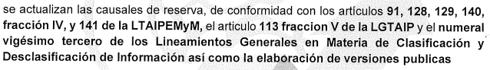  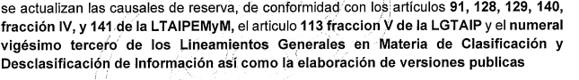
Fundamento y Motivación Legal | Parcialmente | 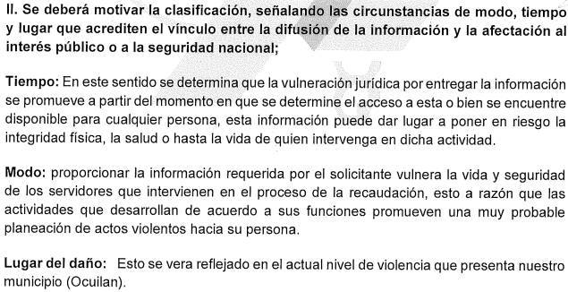
Conexión entre los fundamentos y motivos que dieron origen a la Reserva de la información | Parcialmente | 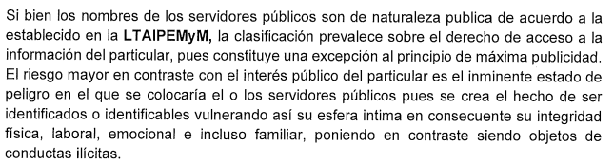
Prueba de Daño
Riesgo Real, Demostrable e Identificable  (Modo, Tiempo y Lugar) | Parcialmente | 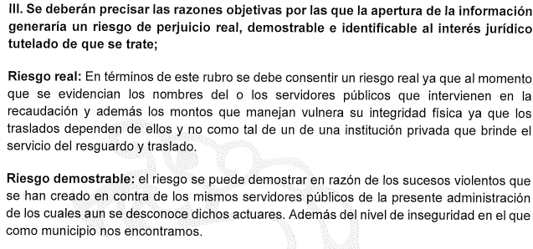
Temporalidad de la Reserva de la información | Sí | 
Autoridades competentes. | Sí | 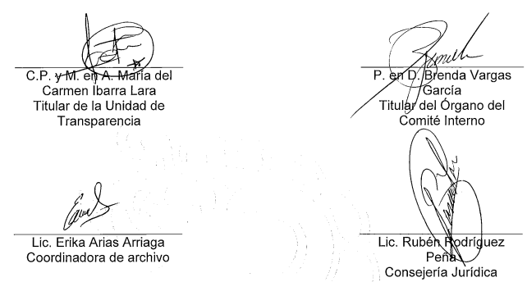

Ahora bien, quedando establecido lo anterior, este Órgano Garante considera viable de establecer si la respuesta del Sujeto Obligado la respuesta del Sujeto Obligado colma la pretensión del Recurrente:
Requerimientos | Respuesta | Colma
Cantidad de dinero recaudado en el estacionamiento ubicado en la comunidad del Ahuehuete propiedad del ayuntamiento  Número de boletos proporcionados a los turistas que ingresaron con sus vehículos a dicho estacionamiento los cuales deben de ir foliados  Nombres de los servidores públicos que realizaron el cobro de los boletos  Acuse de entrega a tesorería del mismo dinero. | Información Reservada. | No

En ese orden de ideas, si bien el Sujeto Obligado admite contar con la información al haber aprobado la reserva, resulta importante mencionar que dicha clasificación no es válida al tratarse de recursos públicos, específicamente de recursos propios, mismos que deben ser transparentados, por otro lado, no actualiza algún supuesto de reserva, conforme a las siguientes consideraciones.

Así, la Ley de Transparencia y Acceso a la Información Pública del Estado de México y Municipios, en el artículo 140 establece los supuestos por los cuales se puede reservar la información, a saber:
De la Información Reservada
Artículo 140. El acceso a la información pública será restringido excepcionalmente, cuando por razones de interés público, ésta sea clasificada como reservada, conforme a los criterios siguientes:
- Comprometa la seguridad pública y cuente con un propósito genuino y un efecto demostrable;
- Pueda menoscabar la conducción de las negociaciones y relaciones internacionales;
- Se entregue a la Entidad expresamente con ese carácter o el de confidencialidad por otro u otros sujetos de derecho internacional, excepto cuando se trate de violaciones graves de derechos humanos o delitos de lesa humanidad de conformidad con el derecho internacional;
- Ponga en riesgo la vida, la seguridad o la salud de una persona física;
- Aquella cuya divulgación obstruya o pueda causar un serio perjuicio a:
1. Las actividades de fiscalización, verificación, inspección, comprobación y auditoría sobre el cumplimiento de las Leyes; o
2. La recaudación de las contribuciones.
- Pueda causar daño u obstruya la prevención o persecución de los delitos, altere el proceso de investigación de las carpetas de investigación, afecte o vulnere la conducción o los derechos del debido proceso en los procedimientos judiciales o administrativos, incluidos los de quejas, denuncias, inconformidades, responsabilidades administrativas y resarcitorias en tanto no hayan quedado firmes o afecte la administración de justicia o la seguridad de un denunciante, querellante o testigo, así como sus familias, en los términos de las disposiciones jurídicas aplicables;
- La que contengan las opiniones, recomendaciones o puntos de vista que formen parte del proceso deliberativo de los servidores públicos, hasta en tanto sea adoptada la decisión definitiva, la cual deberá estar documentada;
- Vulnere la conducción de los expedientes judiciales o de los procedimientos administrativos seguidos en forma de juicio, en tanto no hayan quedado firmes;
- Se encuentre contenida dentro de las investigaciones de hechos que la Ley señale como delitos y se tramiten ante el Ministerio Público;
- El daño que pueda producirse con la publicación de la información sea mayor que el interés público de conocer la información de referencia, siempre que esté directamente relacionado con procesos o procedimientos administrativos o judiciales que no hayan quedado firmes;
Cuando se trate de información sobre estudios y proyectos cuya divulgación pueda causar daños al interés del Estado o suponga un riesgo para su realización, siempre que esté directamente relacionado con procesos o procedimientos administrativos o judiciales que no hayan quedado firmes; y
- Las que por disposición expresa de una ley tengan tal carácter, siempre que sean acordes con las bases, principios y disposiciones establecidos en esta Ley y no la contravengan; así como las previstas en tratados internacionales.

Conforme a los Lineamientos para la integración y presentación de los Informes Trimestrales Municipales del Ejercicio Fiscal 2025, Modulo 2, se establece que los Municipios deben enviar al OSFEM la información presupuestaria:
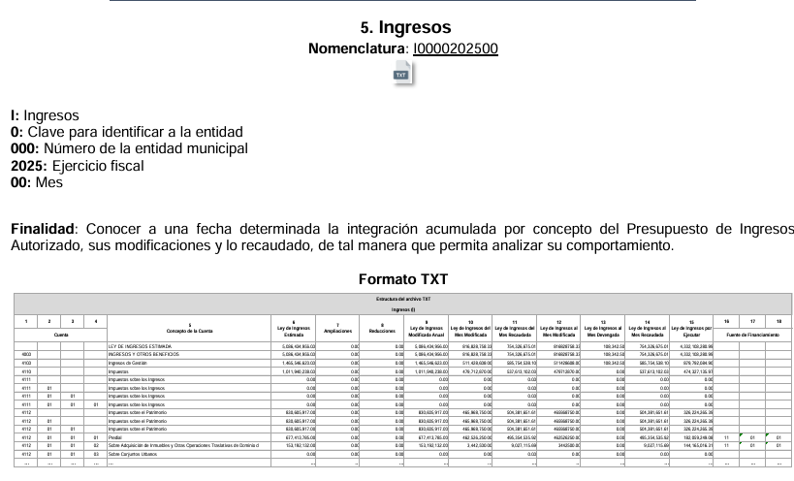
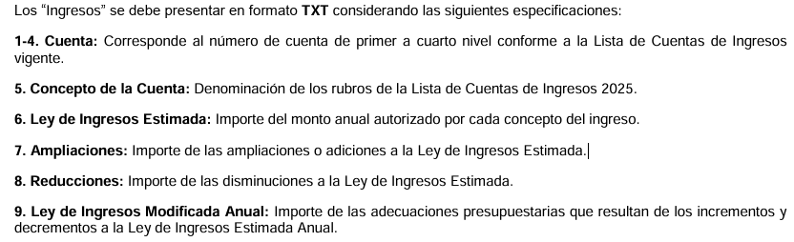
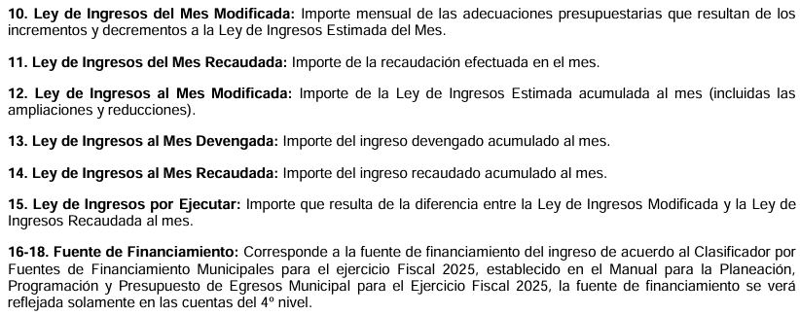

Por otro lado, la Ley Orgánica Municipal del Estado de México establece las atribuciones del tesorero municipal en los artículos 87, 93, 94 y 95, fracciones I, IV, V, XVI y XVII; porciones normativas que disponen a la literalidad lo siguiente:

LEY ORGÁNICA MUNICIPAL DEL ESTADO DE MÉXICO

“Artículo 87.- Para el despacho, estudio y planeación de los diversos asuntos de la administración municipal, el ayuntamiento contará por lo menos con las siguientes Dependencias:
I. La secretaría del ayuntamiento;
II. La tesorería municipal.
III. La Dirección de Obras Públicas o equivalente.
IV. La Dirección de Desarrollo Económico o equivalente.
V. La Dirección de Desarrollo Urbano o equivalente;
VI. La Dirección de Ecología o equivalente.
VII. La Dirección de Desarrollo Social o equivalente.
VIII. La Coordinación Municipal de Protección Civil o equivalente.
IX. La Dirección de las Mujeres o equivalente.”

Artículo 93.- La tesorería municipal es el órgano encargado de la recaudación de los ingresos municipales y responsable de realizar las erogaciones que haga el ayuntamiento.

Artículo 94.- El tesorero municipal, al tomar posesión de su cargo, recibirá la hacienda pública de acuerdo con las previsiones a que se refiere el artículo 19 de esta Ley y remitirá un ejemplar de dicha documentación al ayuntamiento, al Órgano Superior de Fiscalización del Estado de México y al archivo de la tesorería.

“Artículo 95.- Son atribuciones del tesorero municipal:
I. Administrar la hacienda pública municipal, de conformidad con las disposiciones legales aplicables;
(…)
IV. Llevar los registros contables, financieros y administrativos de los ingresos, egresos, e inventarios;
V. Proporcionar oportunamente al ayuntamiento todos los datos o informes que sean necesarios para la formulación del Presupuesto de Egresos Municipales, vigilando que se ajuste a las disposiciones de esta Ley y otros ordenamientos aplicables;
(…)
XVI. Glosar oportunamente las cuentas del ayuntamiento;
XVII. Contestar oportunamente los pliegos de observaciones y responsabilidad que haga el Órgano Superior de Fiscalización del Estado de México, así como atender en tiempo y forma las solicitudes de información que éste requiera, informando al Ayuntamiento;
(…)” (Sic)

De lo anterior se advierte que los Ayuntamientos tienen la atribución de administrar libremente su hacienda y controlar la aplicación del presupuesto de egresos aprobado por dicho cuerpo colegiado, siendo atribución del Tesorero Municipal la de llevar los registros contables, financieros y administrativos de los ingresos, egresos e inventarios.
Robustece lo anterior, el criterio sustentado por la Segunda Sala de la Suprema Corte de Justicia de la Nación, visible en la página 2518 del Tomo XXII, de la Novena Época del Semanario Judicial de la Federación y su Gaceta, Julio de 2008, de rubro y texto siguientes:

"TRANSPARENCIA Y ACCESO A LA INFORMACIÓN PÚBLICA GUBERNAMENTAL. LOS ARTÍCULOS 3o., FRACCIÓN II, Y 18, FRACCIÓN II, DE LA LEY FEDERAL RELATIVA, NO VIOLAN LA GARANTÍA DE IGUALDAD, AL TUTELAR EL DERECHO A LA PROTECCIÓN DE DATOS PERSONALES SÓLO DE LAS PERSONAS FÍSICAS. Si se toma en cuenta que la garantía constitucional indicada no implica que todos los sujetos de la norma siempre se encuentren en condiciones de absoluta igualdad, sino que gocen de una igualdad jurídica traducida en la seguridad de no tener que soportar un perjuicio (o privarse de un beneficio) desigual e injustificado, se concluye que los artículos 3o., fracción II, y 18, fracción II, de la Ley Federal de Transparencia y Acceso a la Información Pública Gubernamental, al tutelar sólo el derecho a la protección de datos personales de las personas físicas y no de las morales, colectivas o jurídicas privadas, no violan la indicada garantía contenida en el artículo 1o. de la Constitución Política de los Estados Unidos Mexicanos, pues tal distinción se justifica porque el derecho a la protección de los datos personales se refiere únicamente a las personas físicas por estar encausado al respeto de un derecho personalísimo, como es el de la intimidad, del cual derivó aquél. Esto es, en el apuntado supuesto no se actualiza una igualdad jurídica entre las personas físicas y las morales porque ambas están en situaciones de derecho dispares, ya que la protección de datos personales, entre ellos el del patrimonio y su confidencialidad, es una derivación del derecho a la intimidad, del cual únicamente goza el individuo, entendido como la persona humana."

Ahora bien, en atención a lo dispuesto por los artículos 3, fracción XI y 12 de la Ley de Transparencia y Acceso a la Información Pública del Estado de México y Municipios, los cuales son del tenor literal siguiente:

Artículo 3.- Para los efectos de la presente Ley se entenderá por:
…
XI. Documento: Los expedientes, reportes, estudios, actas, resoluciones, oficios, correspondencia, acuerdos, directivas, directrices, circulares, contratos, convenios, instructivos, notas, memorandos, estadísticas o bien, cualquier otro registro que documente el ejercicio de las facultades, funciones y competencias de los sujetos obligados, sus servidores públicos e integrantes, sin importar su fuente o fecha de elaboración. Los documentos podrán estar en cualquier medio, sea escrito, impreso, sonoro, visual, electrónico, informático u holográfico;

Artículo 4. El derecho humano de acceso a la información pública es la prerrogativa de las personas para buscar, difundir, investigar, recabar, recibir y solicitar información pública, sin necesidad de acreditar personalidad ni interés jurídico.

Toda la información generada, obtenida, adquirida, transformada, administrada o en posesión de los sujetos obligados es pública y accesible de manera permanente a cualquier persona, en los términos y condiciones que se establezcan en los tratados internacionales de los que el Estado mexicano sea parte, en la Ley General, la presente Ley y demás disposiciones de la materia, privilegiando el principio de máxima publicidad de la información. Solo podrá ser clasificada excepcionalmente como reservada temporalmente por razones de interés público, en los términos de las causas legítimas y estrictamente necesarias previstas por esta Ley.

Los sujetos obligados deben poner en práctica, políticas y programas de acceso a la información que se apeguen a criterios de publicidad, veracidad, oportunidad, precisión y suficiencia en beneficio de los solicitantes.

Artículo 12. Quienes generen, recopilen, administren, manejen, procesen, archiven o conserven información pública serán responsables de la misma en los términos de las disposiciones jurídicas aplicables.

Los sujetos obligados sólo proporcionarán la información pública que se les requiera y que obre en sus archivos y en el estado en que ésta se encuentre. La obligación de proporcionar información no comprende el procesamiento de la misma, ni el presentarla conforme al interés del solicitante; no estarán obligados a generarla, resumirla, efectuar cálculos o practicar investigaciones.

De la versión pública
No pasa desapercibido que la información podría contener información susceptible de clasificar, por lo cual, dicha información debe ser clasificada para no vulnerar un derecho intangible. Aunado a que de ser en caso de contar con otra información consistente en datos personales, deberá generarse una versión pública, tal excepción a la publicidad, atiende a la coexistencia de datos públicos e información que tenga el carácter de confidencial (datos personales) o reservada, por lo que debe privilegiarse el acceso a la información bajo el principio de máxima divulgación, empero sin violar el derecho a la protección de datos personales, cuyo fundamento legal aplicable se encuentra inmerso en los numerales de la Ley de la materia, que a la letra esgrimen:
“Artículo 3. Para los efectos de la presente Ley se entenderá por:
(…)
IX. Datos personales: La información concerniente a una persona, identificada o identificable según lo dispuesto por la Ley de Protección de Datos Personales del Estado de México;
(…)
XLV. Versión pública: Documento en el que se elimine, suprime o borra la información clasificada como reservada o confidencial para permitir su acceso.
Artículo 122. La clasificación es el proceso mediante el cual el sujeto obligado determina que la información en su poder actualiza alguno de los supuestos de reserva o confidencialidad, de conformidad con lo dispuesto en el presente título.
[…]
Artículo 132. La clasificación de la información se llevará a cabo en el momento en que:
[…]
II. Se determine mediante resolución de autoridad competente; o
(…)
Artículo 137. Cuando un mismo medio, impreso o electrónico, contenga información pública y reservada o confidencial, la Unidad de Transparencia para efectos de atender una solicitud de información, deberán elaborar una versión pública en la que se testen las partes o secciones clasificadas, indicando su contenido de manera genérica y fundando y motivando su clasificación.” [Sic]

Verbigracia, previo a poner a disposición la información correspondiente debe considerarse que tiene carácter de confidencial el Registro Federal de Contribuyentes (RFC) que no sean de proveedores, cuenta bancaria, la Clave Única de Registro de Población (CURP), domicilio particular, teléfono particular, el nombre de las personas físicas que no tengan la calidad de servidor público o aquellos que no reciban recursos públicos, entre otros considerados como datos personales en términos de la normatividad aplicable.
En cuanto al Registro Federal de Contribuyentes de las personas físicas constituye un dato personal, ya que para su obtención es necesario acreditar ante la autoridad fiscal previamente la identidad de la persona, su fecha de nacimiento, entre otros aspectos.
Ahora bien, las personas físicas tramitan su inscripción en el registro con el propósito de realizar —mediante esa clave de identificación— operaciones o actividades de naturaleza fiscal, la cual, les permite hacer identificable respecto de una situación fiscal determinada.
Lo anterior es compartido por el ahora Instituto Nacional de Transparencia, Acceso a la Información y Protección de Datos Personales (INAI), conforme al criterio 19/17, el cual es del tenor literal siguiente:
“REGISTRO FEDERAL DE CONTRIBUYENTES (RFC) DE PERSONAS FÍSICAS.
El RFC es una clave de carácter fiscal, única e irrepetible, que permite identificar al titular, su edad y fecha de nacimiento, por lo que es un dato personal de carácter confidencial.
Resoluciones:
RRA 0189/17. Morena. 08 de febrero de 2017. Por unanimidad. Comisionado Ponente Joel Salas Suárez.
RRA 0677/17. Universidad Nacional Autónoma de México. 08 de marzo de 2017. Por unanimidad. Comisionado Ponente Rosendoevgueni Monterrey Chepov.
RRA 1564/17. Tribunal Electoral del Poder Judicial de la Federación. 26 de abril de 2017. Por unanimidad. Comisionado Ponente Oscar Mauricio Guerra Ford.” [Sic]
Así, el RFC se vincula al nombre de su titular, permite identificar la edad de la persona, su fecha de nacimiento, así como su homoclave, la cual es única e irrepetible y determina justamente la identificación de dicha persona para efectos fiscales, por lo éste constituye un dato personal que concierne a una persona física identificada e identificable.
En cuanto a la Clave Única de Registro de Población (CURP) en virtud de que éste se integra por datos personales que únicamente le conciernen a un particular como son su fecha de nacimiento, su nombre, sus apellidos y su lugar de nacimiento; información que permite distinguirlo del resto de los habitantes, se considera que es de carácter confidencial.
Argumento que es compartido por el Instituto Nacional de Transparencia, Acceso a la Información y Protección de Datos Personales, conforme al criterio número 18/17 el cual refiere:
“CLAVE ÚNICA DE REGISTRO DE POBLACIÓN (CURP).
La Clave Única de Registro de Población se integra por datos personales que sólo conciernen al particular titular de la misma, como lo son su nombre, apellidos, fecha de nacimiento, lugar de nacimiento y sexo. Dichos datos, constituyen información que distingue plenamente a una persona física del resto de los habitantes del país, por lo que la CURP está considerada como información confidencial”.
Resoluciones:
RRA 3995/16. Secretaría de la Defensa Nacional. 1 de febrero de 2017. Por unanimidad. Comisionado Ponente Rosendoevgueni Monterrey Chepov.
RRA 0937/17. Senado de la República. 15 de marzo de 2017. Por unanimidad. Comisionada Ponente Ximena Puente de la Mora.
RRA 0478/17. Secretaría de Relaciones Exteriores. 26 de abril de 2017. Por unanimidad. Comisionada Ponente Areli Cano Guadiana.” [Sic]

Lo anterior, sólo en caso de advertir información susceptible de clasificar, por ende, resulta necesario que el Comité de Transparencia del Sujeto Obligado emita el Acuerdo de Clasificación correspondiente que sustente la versión pública, el cual deberá cumplir cabalmente las formalidades previstas en el artículo 137 de la Ley de Transparencia y Acceso a la Información Pública del Estado de México y Municipios, así como los numerales aplicables de los LINEAMIENTOS GENERALES EN MATERIA DE CLASIFICACIÓN Y DESCLASIFICACIÓN DE LA INFORMACIÓN, ASÍ COMO PARA LA ELABORACIÓN DE VERSIONES PÚBLICAS, publicados en el Diario Oficial de la Federación en fecha quince de abril de dos mil dieciséis, mediante Acuerdo del Consejo Nacional del Sistema Nacional de Transparencia, Acceso a la Información Pública y Protección de Datos Personales

En mérito de lo expuesto en líneas anteriores, al resultar parcialmente fundados los motivos de inconformidad vertidos por el Recurrente, con fundamento en la primera hipótesis del artículo 186 fracción III de la Ley de Transparencia y Acceso a la Información Pública del Estado de México y Municipios, se REVOCAN las respuestas emitidas a las solicitudes de información 00101/OCUILAN/IP/2025 y 00088/OCUILAN/IP/2025, que han sido materia del presente fallo.

Por lo antes expuesto y fundado es de resolverse y,

SE RESUELVE

PRIMERO. Se REVOCAN las respuestas del Sujeto Obligado a las solicitudes de acceso a la información pública 00101/OCUILAN/IP/2025 y 00088/OCUILAN/IP/2025, por resultar fundados los motivos de inconformidad vertidos por la parte Recurrente, en términos del considerando CUARTO de la presente Resolución.

SEGUNDO. Se ORDENA al Sujeto Obligado, haga entrega a la parte Recurrente, a través del Sistema de Acceso a la Información Mexiquense (SAIMEX), en versión pública de ser procedente, del trece de mayo de dos mil veinticuatro al trece de mayo de dos mil veinticinco, lo siguiente:
- Del Estacionamiento ubicado en la comunidad del Ahuehuete, documentos donde consten:
- Monto recaudado
- Número de boletos foliados proporcionados a los turistas que ingresaron con sus vehículos.
- Nombres de los servidores públicos que realizaron el cobro de los boletos.
- Acuse de entrega a tesorería del mismo dinero.
Para la entrega en versión pública deberá emitir el Acuerdo del Comité de Transparencia en términos de los artículos 49, fracción VIII y 132 fracción II de la Ley de Transparencia y Acceso a la Información Pública del Estado de México y Municipios, en el que funde y motive las razones sobre los datos que se supriman o eliminen y se ponga a disposición del Recurrente.

TERCERO. NOTIFÍQUESE a través del Sistema de Acceso a la Información Mexiquense (SAIMEX), la presente Resolución al Titular de la Unidad de Transparencia del Sujeto Obligado, para que conforme al artículo 186 último párrafo, 189 segundo párrafo y 194 de la Ley de Transparencia y Acceso a la Información Pública del Estado de México y Municipios; dé cumplimiento a lo ordenado dentro del plazo de diez días hábiles, e informe a este Instituto en un plazo de tres días hábiles siguientes sobre el cumplimiento dado a la presente y, se le apercibe que en caso de negarse a cumplir la presente resolución o hacerlo de manera parcial, se le impondrá una medida de apremio de conformidad con lo previsto en los artículos 198, 200, fracción III; 214, 215 y 216 de la Ley de Transparencia y Acceso a la Información Pública del Estado de México y Municipios.

CUARTO. De conformidad con el artículo 198 de la Ley de Transparencia y Acceso a la Información Pública del Estado de México y Municipios, de considerarlo procedente, el Sujeto Obligado de manera fundada y motivada, podrá solicitar una ampliación de plazo para el cumplimiento de la presente resolución.

QUINTO. NOTIFÍQUESE a través del Sistema de Acceso a la Información Mexiquense (SAIMEX), al Recurrente y hágasele del conocimiento que en caso de considerar que le causa algún perjuicio, podrá promover el Juicio de Amparo en los términos de las leyes aplicables, de acuerdo a lo estipulado por el artículo 196 de la Ley de Transparencia y Acceso a la Información Pública del Estado de México y Municipios.

ASÍ LO RESUELVE POR UNANIMIDAD DE VOTOS, EL PLENO DEL INSTITUTO DE TRANSPARENCIA, ACCESO A LA INFORMACIÓN PÚBLICA Y PROTECCIÓN DE DATOS PERSONALES DEL ESTADO DE MÉXICO Y MUNICIPIOS, CONFORMADO POR LOS COMISIONADOS JOSÉ MARTÍNEZ VILCHIS, MARÍA DEL ROSARIO MEJÍA AYALA (AUSENCIA JUSTIFICADA), SHARON CRISTINA MORALES MARTÍNEZ, LUIS GUSTAVO PARRA NORIEGA Y GUADALUPE RAMÍREZ PEÑA, EN LA TRIGÉSIMA NOVENA SESIÓN ORDINARIA CELEBRADA EL CINCO DE NOVIEMBRE DE DOS MIL VEINTICINCO, ANTE EL SECRETARIO TÉCNICO DEL PLENO, ALEXIS TAPIA RAMÍREZ. --------------------------------------------------------------------------------------------------------------------------------------------------------------------------------------------------------------------------------------------------------------------------------------------------------------------------------------------------------------------------------------------------------------------------------------------------------------------------------------------------------------------------------------------------------------------------------------------------------------------------------------------------------------------------------------------------------------------------------------------------------------------------------------------------------------------------------------------------------------------------------------------------------------------------------------------------------------------------------------------
------------------------------------------------------------------------------------------------------------------------------------------------------------------------------------------------------------------------------------JMV/CCR/LMST

IMPROCEDENCIA Y SOBRESEIMIENTO EN EL JUICIO DE AMPARO. LAS CAUSAS PREVISTAS EN LOS ARTÍCULOS 73 Y 74 DE LA LEY DE LA MATERIA, RESPECTIVAMENTE, NO SON INCOMPATIBLES CON EL ARTÍCULO 25.1 DE LA CONVENCIÓN AMERICANA SOBRE DERECHOS HUMANOS. Del examen de compatibilidad de los artículos 73 y 74 de la Ley de Amparo con el artículo 25.1 de la Convención Americana sobre Derechos Humanos no se advierte que el derecho interno desatienda los estándares que pretenden proteger los derechos humanos en dicho tratado, por regular causas de improcedencia y sobreseimiento que impiden abordar el estudio de fondo del asunto en el juicio de amparo, en virtud de que el propósito de condicionar el acceso a los tribunales para evitar un sobrecargo de casos sin mérito, es en sí legítimo, por lo que esa compatibilidad, en cuanto a los requisitos para la admisibilidad de los recursos dependerá, en principio, de los siguientes criterios: no pueden ser irracionales ni de tal naturaleza que despojen al derecho de su esencia, ni discriminatorios y, en el caso, la razonabilidad de esas causas se justifica por la viabilidad de que una eventual sentencia concesoria tenga un ámbito de protección concreto y no entre en conflicto con el orden jurídico, no son de tal naturaleza que despojen al derecho de su esencia ni tampoco son discriminatorias, pues no existe alguna condicionante para su aplicabilidad, en función de cuestiones personales o particulares del quejoso. Por tanto, las indicadas causas de improcedencia y sobreseimiento no son incompatibles con el citado precepto 25.1, pues no impiden decidir sencilla, rápida y efectivamente sobre los derechos fundamentales reclamados como violados dentro del juicio de garantías.

